|  |  |  |
| --- | --- | --- |
| **ОПИСАНИЕ МЕСТОПОЛОЖЕНИЯ ГРАНИЦ**  **Зона объектов отдыха (Р)** | | |
| (наименование объекта, местоположение границ которого описано (далее - объект)) | | |
| **Раздел 1** | | |
| **Сведения об объекте** | | |
| **№ п/п** | **Характеристики объекта** | **Описание характеристик** |
| **1** | **2** | **3** |
| 1. | Местоположение объекта | Новосибирская область, район  Куйбышевский, город Куйбышев |
| 2. | Площадь объекта +/- величина  погрешности определения площади (Р +/- Дельта Р) | 96480 +/- 2718 м² |
| 3. | Иные характеристики объекта | **Вид объекта реестра границ** территориальная зона  **Виды разрешенного использования земельных участков расположенных в территориальной зоне Основные виды разрешенного использования:** Отдых (рекреация) (5.0) Спорт (5.1) Обеспечение  спортивно-зрелищных мероприятий (5.1.1) Обеспечение занятий спортом в помещениях (5.1.2) Площадки для занятий спортом (5.1.3) Оборудованные площадки для занятий спортом (5.1.4) Водный спорт (5.1.5) Авиационный спорт (5.1.6) Спортивные базы (5.1.7) Природно-познавательный туризм (5.2) Туристическое обслуживание (5.2.1) Охота и рыбалка (5.3) Причалы для маломерных судов (5.4) Поля для гольфа или конных прогулок (5.5)  **Условно разрешенные виды использования**  Магазины (4.4)Служебные гаражи (4.9) Размещение автомобильных дорог (7.2.1) Трубопроводный транспорт (7.5)  **Вспомогательные виды разрешенного использования** Коммунальное обслуживание (3.1)Предоставление коммунальных услуг (3.1.1)  Благоустройство территории (12.0.2)  **Предельные размеры земельных участков** Минимальный:1000 м² Максимальный: 2 000 000м²  *Вне зависимости от территориальной зоны для отдельных видов разрешенного использования земельных участков, в том числе:*   * предельный размер земельного участка с видом разрешенного использования **"Обеспечение спортивно зрелищных мероприятий (5.1.1)"** Минимальный:10 000м² Максимальный: 500 000м² * предельный размер земельного участка с видом разрешенного использования **"Обеспечение занятий спортом в помещениях (5.1.2)"** Минимальный:1000м² Максимальный:100 000м² * предельный размер земельного участка с видом разрешенного использования "**Площадки для занятий спортом (5.1.3)**" Минимальный:100м² Максимальный:100 000м² * предельный размер земельного участка с видом разрешенного использования "**Оборудованные площадки для занятий спортом (5.1.4)**" Минимальный:100м² Максимальный:100 000м² * предельный размер земельного участка с видом разрешенного использования **"Водный спорт (5.1.5)"** Минимальный: 500м²   Максимальный:100 000м² |

* предельный размер земельного участка с видом разрешенного использования **"Авиационный спорт (5.1.6)"** Минимальный:1000м² Максимальный:500000м²
* предельный размер земельного участка с видом разрешенного использования **Спортивные базы (5.1.7)** Минимальный:1000м² Максимальный:100000м²
* предельный размер земельного участка с видом разрешенного использования **Трубопроводный транспорт (7.5)** Минимальный:не устанавливается ;Максимальный:не устанавливается
* предельный размер земельного участка с видом разрешенного использования "**Служебные гаражи (4.9)"** Минимальный:50м²;Макси мальный:50000 м²
* предельный размер земельного участка с видом разрешенного использования **"Предоставление коммунальных услуг (3.1.1)"** Минимальный:не устанавливается ;Максимальный:не устанавливается

|  |  |  |  |  |  |
| --- | --- | --- | --- | --- | --- |
| **Раздел 2** | | | | | |
| **Сведения о местоположении границ объекта** | | | | | |
| 1. Система координат МСК НСО, зона 2 | | | | | |
| 2. Сведения о характерных точках границ объекта | | | | | |
| **Обозначение характерных точек границ** | **Координаты, м** | | **Метод определения координат характерной точки** | **Средняя квадратическая погрешность положения характерной точки (Мt), м** | **Описание обозначения точки на местности (при наличии)** |
| **X** | **Y** |
| **1** | **2** | **3** | **4** | **5** | **6** |
| 1 | 534790.26 | 2283334.40 | Картометрический  метод | 2.50 | - |
| 2 | 534880.97 | 2283318.90 | Картометрический  метод | 2.50 | - |
| 3 | 534900.55 | 2283315.55 | Картометрический  метод | 2.50 | - |
| 4 | 534832.04 | 2283176.57 | Картометрический  метод | 2.50 | - |
| 5 | 534791.36 | 2283094.06 | Картометрический  метод | 2.50 | - |
| 6 | 534780.16 | 2283075.26 | Картометрический  метод | 2.50 | - |
| 7 | 534754.89 | 2283034.44 | Картометрический  метод | 2.50 | - |
| 8 | 534699.84 | 2282948.60 | Картометрический  метод | 2.50 | - |
| 9 | 534663.49 | 2282891.22 | Картометрический  метод | 2.50 | - |
| 10 | 534641.18 | 2282855.99 | Картометрический  метод | 2.50 | - |
| 11 | 534612.15 | 2282810.38 | Картометрический  метод | 2.50 | - |
| 12 | 534417.70 | 2282864.10 | Картометрический  метод | 2.50 | - |
| 13 | 534418.61 | 2282865.55 | Картометрический  метод | 2.50 | - |
| 14 | 534492.50 | 2282976.40 | Картометрический  метод | 2.50 | - |
| 15 | 534507.95 | 2282967.02 | Картометрический  метод | 2.50 | - |
| 16 | 534514.18 | 2282978.70 | Картометрический  метод | 2.50 | - |
| 17 | 534573.32 | 2283091.90 | Картометрический  метод | 2.50 | - |
| 18 | 534656.71 | 2283257.17 | Картометрический  метод | 2.50 | - |
| 19 | 534732.06 | 2283223.05 | Картометрический  метод | 2.50 | - |
| 20 | 534764.71 | 2283208.49 | Картометрический  метод | 2.50 | - |
| 21 | 534768.62 | 2283216.25 | Картометрический  метод | 2.50 | - |
| 22 | 534786.26 | 2283252.20 | Картометрический  метод | 2.50 | - |
|  | | | | | |

|  |  |  |  |  |  |
| --- | --- | --- | --- | --- | --- |
| 2. Сведения о характерных точках границ объекта | | | | | |
| **Обозначение характерных точек границ** | **Координаты, м** | | **Метод определения координат характерной точки** | **Средняя квадратическая погрешность положения характерной точки (Мt), м** | **Описание обозначения точки на местности (при наличии)** |
| **X** | **Y** |
| **1** | **2** | **3** | **4** | **5** | **6** |
| 23 | 534768.33 | 2283261.05 | Картометрический  метод | 2.50 | - |
| 24 | 534755.84 | 2283267.22 | Картометрический  метод | 2.50 | - |
| 25 | 534763.43 | 2283282.54 | Картометрический  метод | 2.50 | - |
| 26 | 534764.71 | 2283285.25 | Картометрический  метод | 2.50 | - |
| 27 | 534782.94 | 2283320.86 | Картометрический  метод | 2.50 | - |
| 1 | 534790.26 | 2283334.40 | Картометрический  метод | 2.50 | - |
| 3. Сведения о характерных точках части (частей) границы объекта | | | | | |
| **Обозначение характерных точек части границы** | **Координаты, м** | | **Метод определения координат характерной точки** | **Средняя квадратическая погрешность положения характерной точки (Мt), м** | **Описание обозначения точки на местности (при наличии)** |
| **X** | **Y** |
| **1** | **2** | **3** | **4** | **5** | **6** |
| - | - | - | - | - | - |
|  | | | | | |

|  |  |  |  |  |  |  |  |  |
| --- | --- | --- | --- | --- | --- | --- | --- | --- |
| **Раздел 3** | | | | | | | | |
| **Сведения о местоположении измененных (уточненных) границ объекта** | | | | | | | | |
| 1. Система координат | | - |  |  |  |  |  |  |
| 2. Сведения о характерных точках границ объекта | | | | | | | | |
| **Обозначение характерных точек границ** | **Существующие координаты, м** | | | **Измененные (уточненные) координаты, м** | | **Метод определения координат характерной точки** | **Средняя квадратическая погрешность положения характерной точки (Мt), м** | **Описание обозначения точки на местности (при наличии)** |
| **X** | | **Y** | **X** | **Y** |
| **1** | **2** | | **3** | **4** | **5** | **6** | **7** | **8** |
| - | - | | - | - | - | - | - |  |
| 3. Сведения о характерных точках части (частей) границы объекта | | | | | | | | |
| **Обозначение характерных точек части границы** | **Существующие координаты, м** | | | **Измененные (уточненные) координаты, м** | | **Метод определения координат характерной точки** | **Средняя квадратическая погрешность положения характерной точки (Мt), м** | **Описание обозначения точки на местности (при наличии)** |
| **X** | | **Y** | **X** | **Y** |
| **1** | **2** | | **3** | **4** | **5** | **6** | **7** | **8** |
| - | - | | - | - | - | - | - |  |
|  | | | | | | | | |

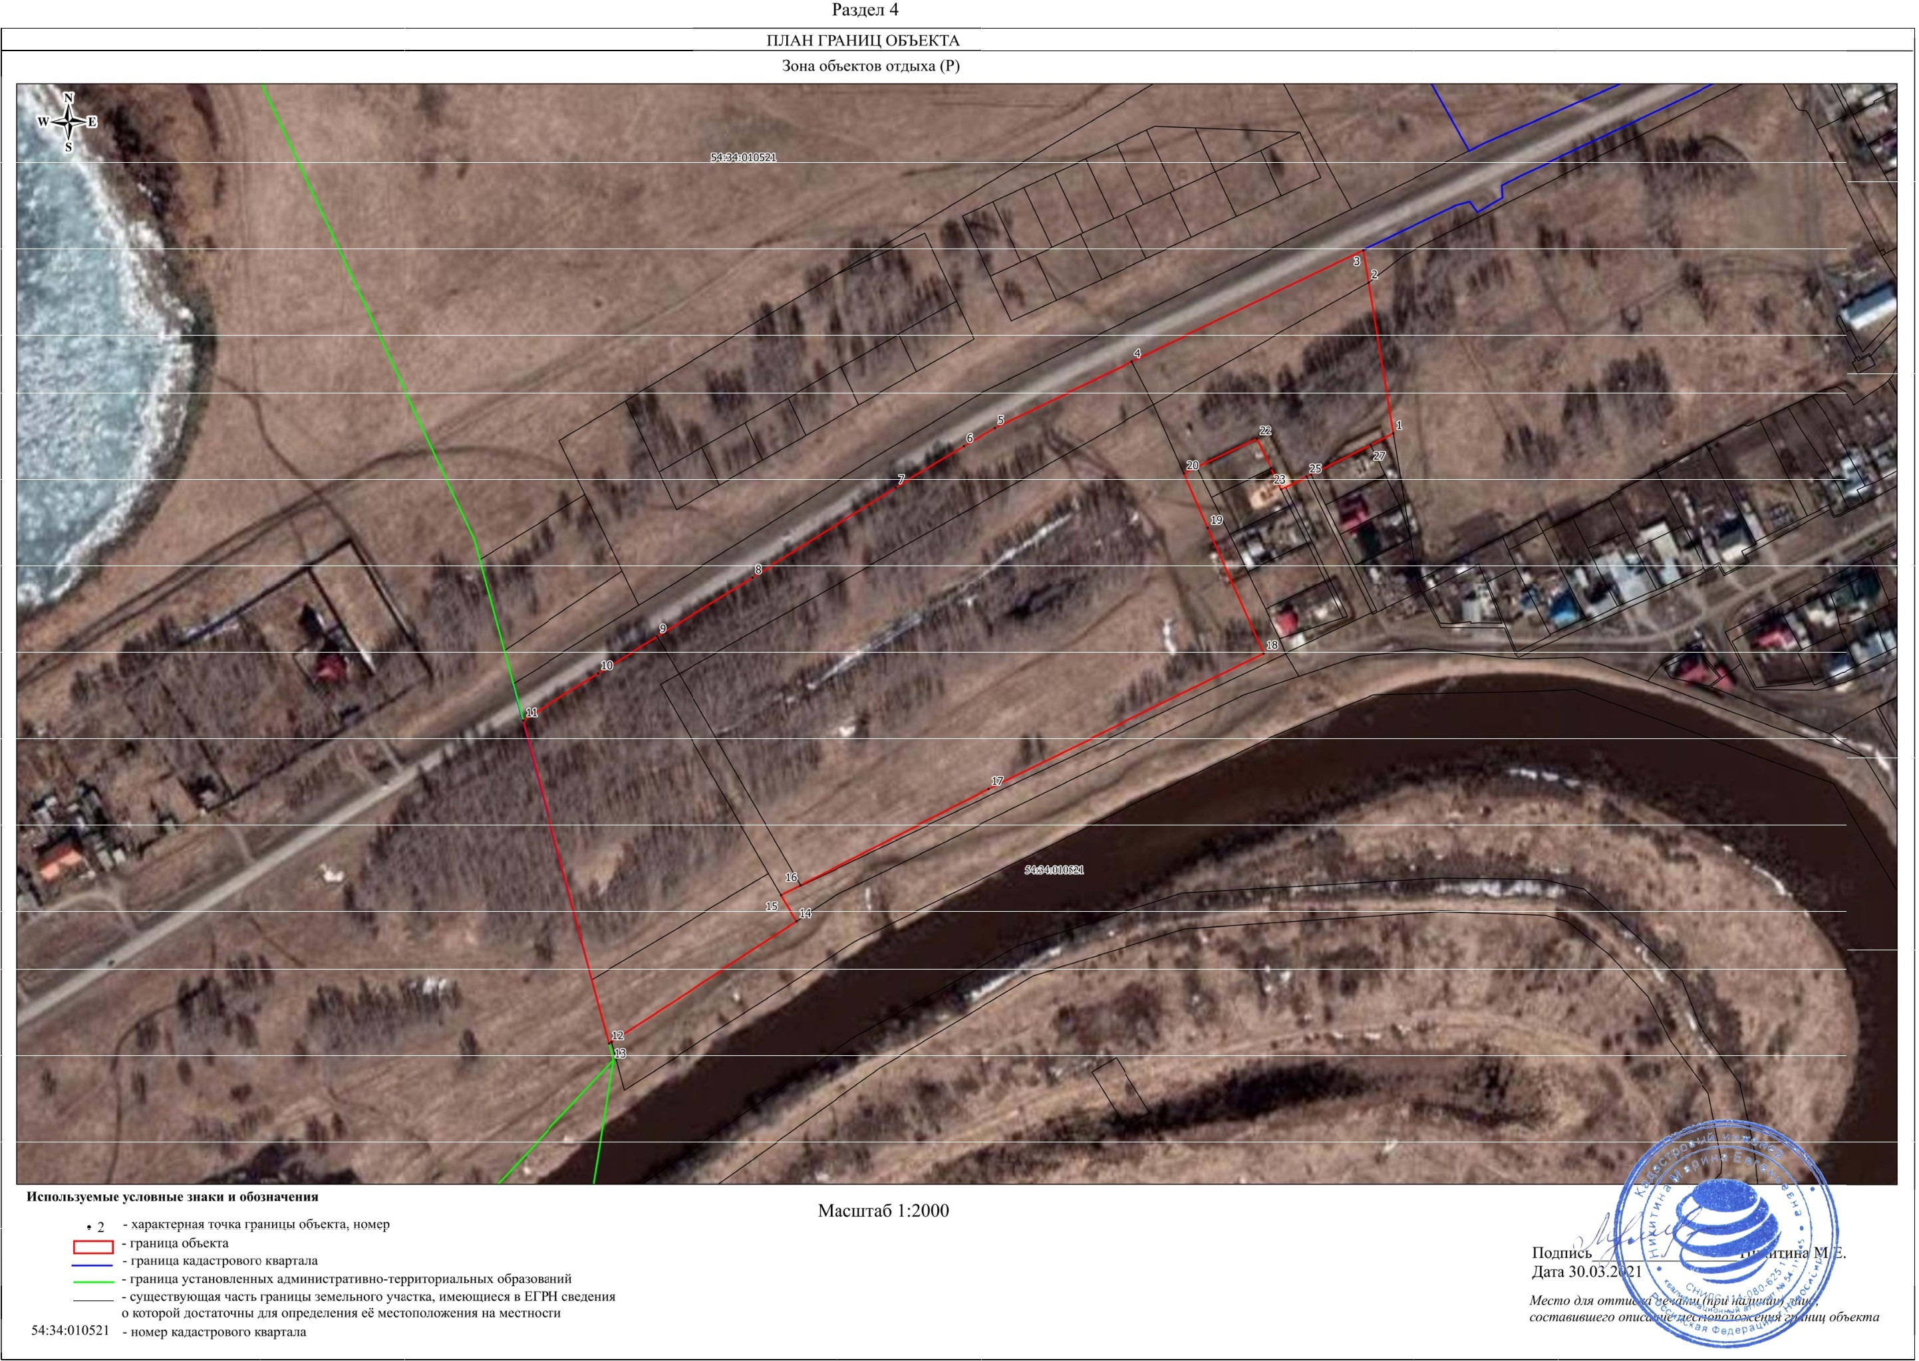

|  |  |  |
| --- | --- | --- |
| **Текстовое описание местоположения границ**  **населенных пунктов, территориальных зон, особо охраняемых природных территорий, зон с особыми условиями использования территорий** | | |
| **Прохождение границы** | | **Описание прохождения границы** |
| **от точки** | **до точки** |
| **1** | **2** | **3** |
| 1 | 2 | - |
| 2 | 3 | - |
| 3 | 4 | - |
| 4 | 5 | - |
| 5 | 6 | - |
| 6 | 7 | - |
| 7 | 8 | - |
| 8 | 9 | - |
| 9 | 10 | - |
| 10 | 11 | - |
| 11 | 12 | - |
| 12 | 13 | - |
| 13 | 14 | - |
| 14 | 15 | - |
| 15 | 16 | - |
| 16 | 17 | - |
| 17 | 18 | - |
| 18 | 19 | - |
| 19 | 20 | - |
| 20 | 21 | - |
| 21 | 22 | - |
| 22 | 23 | - |
| 23 | 24 | - |
| 24 | 25 | - |
| 25 | 26 | - |
| 26 | 27 | - |
| 27 | 1 | - |
|  | | |